**TEN DĚLÁ TO A TEN ZAS TOHLE…**

aneb

**POVOLÁNÍ A ŘEMESLA**

**CTNOST PRACOVITOST**

**INTEGROVANÝ BLOK ZAMĚŘENÝ NA SEZNAMOVÁNÍ DĚTÍ S RŮZNÝMI PROFESEMI, VYTVÁŘENÍ POZITIVNÍHO VZTAHU A ZDŮRAZNĚNÍ VÝZNAMU JEDNOTLIVÝCH PROFESÍ.**

**KAŽDÁ PRÁCE JE DŮLEŽITÁ.**

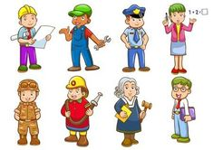 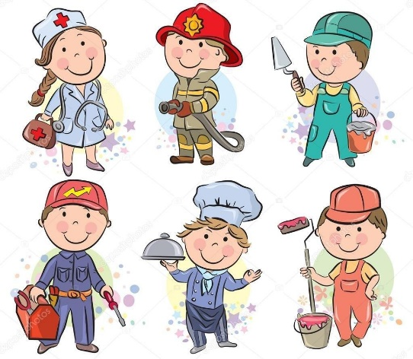

**ČETBA POHÁDKY „O TŘECH PRASÁTKÁCH“**

budeme se zabývat **obsahem** pohádky vzhledem k tématu:

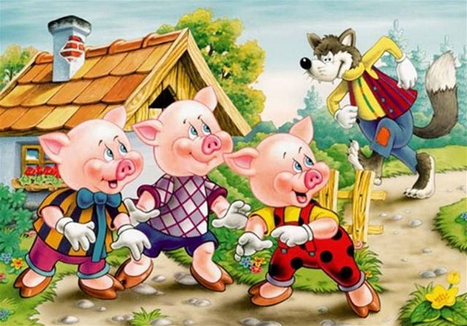- proč je potřeba pracovat?

- jak se prasátkům ne/vyplatilo pracovat ledabyle a poctivě.

**VYSVĚTLÍME SI SLOVA POCTIVOST A LEDABYLOST Z PROSTŘEDÍ ŠKOLKY A RODINY.**

**CO ZNAMENÁ CTNOST PRACOVITOST?**

**MOTIVAČNÍ ROZHOVOR S DĚTMI NA TÉMA PRÁCE**

- proč chodí lidé do práce?

- co dělá maminka, která se stará o miminko? Chodí do práce?

- co by se stalo, kdyby nikdo nepracoval?

- co by se stalo, kdyby rodiče nepracovali?

**VYSVĚTLÍME SI VÝZNAM PŘÍSLOVÍ:**

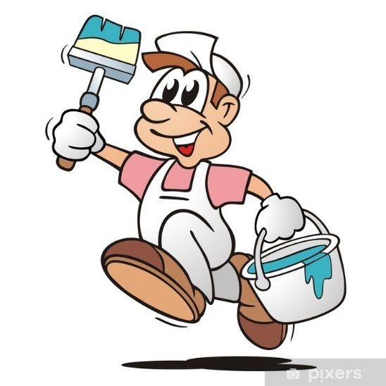**BEZ PRÁCE NEJSOU KOLÁČE.**

**KOMU SE NELENÍ, TOMU SE ZELENÍ.**

**KDO CO DĚLÁ?**

Poznávání různých druhů řemesel (kominík, hrnčíř, švadlena, švec, zedník, řezník, pekař, kuchař, učitel…)

**PRÁCE S OBRÁZKOVÝM MATERIÁLEM**

Práce s didaktickými obrázky a jinými pomůckami – hledání, přiřazování, třídění, doplňování

Popis profese, jaké nářadí potřebují, náplň řemesla.

**PRÁCE SE SLOVEM** – rozklad slov, vytleskávání slabik – rytmizace, zdrobněliny, názvy profesí

**HRA NA ŘEMESLA** – **PANTOMIMICKÉ VYJÁDŘENÍ**

Pro lepší představivost dětí využijeme pomůcky

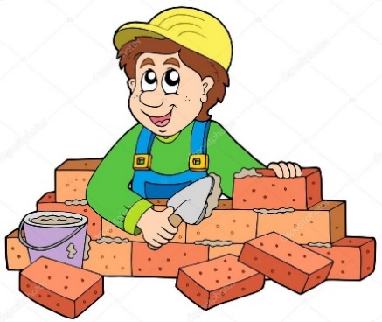malíř = štětec, kadeřník = nůžky, zedník=kostky apod.

**NÁMĚTOVÁ HRA NA ZEDNÍKY**

zahrajeme si na zedníky a postavíme zeď z dřevěných cihel

nejprve vodorovné linie, poté doplnit svislé (dle dětí)

**SKUPINOVÁ PRÁCE**

děti budou rozděleny do skupin, každá skupina dostane obrázek jiného řemesla.

úkolem skupiny bude najít ve třídě, v herně, v kuchyni, v šatně, u veverek… nářadí, náčiní, které k danému řemeslu potřebujeme (např: hasič-helma, kuchař-vařečka…

**PRACOVNÍ LIST** -úkolem dětí bude správně složit a nalepit obrázek povolání, využijeme tematické omalovánky – kterou profesi bych chtěl dělat?

**HUDEBNÍ ČINNOSTI** – písně s pohybem k danému tématu

Šili, šili ševci boty; Kalamajka mik, mik mik; Werich Ten dělá to…



**POHYBOVÉ ČINNOSTI** – hra na kominíka (překážková dráha, žebřiny, procvičení obratnosti, pohotovosti, odvahy

**PRACOVNÍ ČINNOSTI** – hra na pekaře (práce s modelínou – housky, rohlíky, preclíky…)

**NAUČÍME SE RÍKADLO S POHYBEM**

**KOVÁŘ:**

**KOVEJ, KOVEJ, KOVÁŘÍČKU,**

**OKOVEJ MI MOU NOŽIČKU.**

**OKOVEJ MI OBĚ,**

**ZAPLATÍM JÁ TOBĚ.**

**Ukážeme si opravdickou podkovu**

**a vysvětlíme si její poselství.**

**DOMÁCÍ ÚKOL**

**DĚTI MAJÍ ZA ÚKOL ZJISTIT ZAMĚSTNÁNÍ**

**MAMINKY A TATÍNKA**

😊